title

Este documento servirá como um balão de ensaio. Como a Análise RDM é nova para todos nós, primeiro irei realizar a estruturação da análise com um modelo relativamente simples, com o propósito de aprender a realizar a análise. Ele irá conter todos os elementos analíticos da aplicação do modelo, e servirá como molde da estrutura do capítulo de resultados da dissertação. Esta seção utilizará como base o modelo de difusão de clientes observado em Morecroft (200x).

#### Estruturação da Decisão - XLRM

Conforme recomendado por Lempert (XXXX), o primeiro passo da Análise RDM é a estruturação da decisão.

##### Contextualização

[A versão final possuirá uma seção de contextualização sobre o problema em questão.]

##### X - Incertezas

# Fazendo Output dos parâmetros do modelo  
library(knitr)  
knitr::kable(cars, caption = "Tabela de Parâmetros.")

Tabela de Parâmetros.

|  |  |
| --- | --- |
| speed | dist |
| 4 | 2 |
| 4 | 10 |
| 7 | 4 |
| 7 | 22 |
| 8 | 16 |
| 9 | 10 |
| 10 | 18 |
| 10 | 26 |
| 10 | 34 |
| 11 | 17 |
| 11 | 28 |
| 12 | 14 |
| 12 | 20 |
| 12 | 24 |
| 12 | 28 |
| 13 | 26 |
| 13 | 34 |
| 13 | 34 |
| 13 | 46 |
| 14 | 26 |
| 14 | 36 |
| 14 | 60 |
| 14 | 80 |
| 15 | 20 |
| 15 | 26 |
| 15 | 54 |
| 16 | 32 |
| 16 | 40 |
| 17 | 32 |
| 17 | 40 |
| 17 | 50 |
| 18 | 42 |
| 18 | 56 |
| 18 | 76 |
| 18 | 84 |
| 19 | 36 |
| 19 | 46 |
| 19 | 68 |
| 20 | 32 |
| 20 | 48 |
| 20 | 52 |
| 20 | 56 |
| 20 | 64 |
| 22 | 66 |
| 23 | 54 |
| 24 | 70 |
| 24 | 92 |
| 24 | 93 |
| 24 | 120 |
| 25 | 85 |

##### L - Decisões

##### R - Modelo

Esta seção apresenta o modelo para a análise necessária.

##### M - Métricas de Medição

#### Geração de Casos

#### Análise dos Casos Gerados

#### Descoberta de cenários

#### Análise de Tradeoffs

Try executing this chunk by clicking the *Run* button within the chunk or by placing your cursor inside it and pressing *Ctrl+Shift+Enter*.

plot(cars)

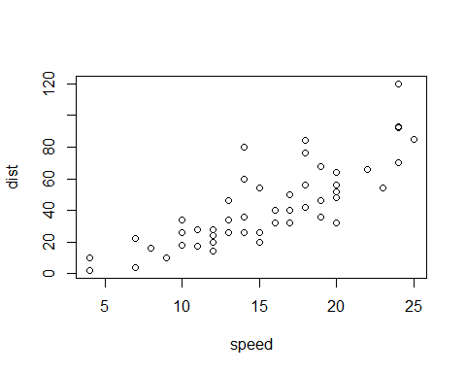

library(knitr)  
knitr::kable(cars, caption = "Tabela de Parâmetros.")

Tabela de Parâmetros.

|  |  |
| --- | --- |
| speed | dist |
| 4 | 2 |
| 4 | 10 |
| 7 | 4 |
| 7 | 22 |
| 8 | 16 |
| 9 | 10 |
| 10 | 18 |
| 10 | 26 |
| 10 | 34 |
| 11 | 17 |
| 11 | 28 |
| 12 | 14 |
| 12 | 20 |
| 12 | 24 |
| 12 | 28 |
| 13 | 26 |
| 13 | 34 |
| 13 | 34 |
| 13 | 46 |
| 14 | 26 |
| 14 | 36 |
| 14 | 60 |
| 14 | 80 |
| 15 | 20 |
| 15 | 26 |
| 15 | 54 |
| 16 | 32 |
| 16 | 40 |
| 17 | 32 |
| 17 | 40 |
| 17 | 50 |
| 18 | 42 |
| 18 | 56 |
| 18 | 76 |
| 18 | 84 |
| 19 | 36 |
| 19 | 46 |
| 19 | 68 |
| 20 | 32 |
| 20 | 48 |
| 20 | 52 |
| 20 | 56 |
| 20 | 64 |
| 22 | 66 |
| 23 | 54 |
| 24 | 70 |
| 24 | 92 |
| 24 | 93 |
| 24 | 120 |
| 25 | 85 |

Add a new chunk by clicking the *Insert Chunk* button on the toolbar or by pressing *Ctrl+Alt+I*.

When you save the notebook, an HTML file containing the code and output will be saved alongside it (click the *Preview* button or press *Ctrl+Shift+K* to preview the HTML file).